ATIVIDADE DE RECUPERAÇÃO SEMESTRAL – PORTUGUÊS

ALUNO: ___________________________________________

TURMA: ________ Prof.: Christina Almeida

Leia o texto e responda às questões:

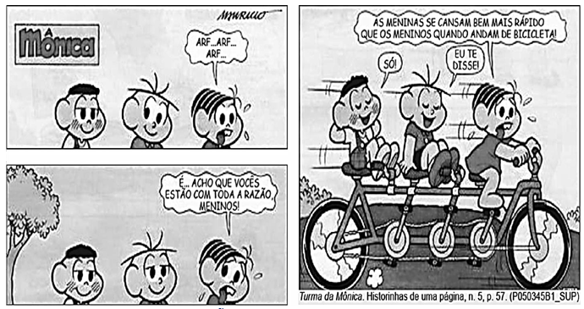

1. Qual é o sujeito da frase: “As meninas se cansam bem mais rápido que os meninos.”?
2. Qual é o seu núcleo?
3. Como ele se classifica?
4. Nesse texto, a menina se cansou rápido porque:

a) Estava pedalando a bicicleta sozinha.

b) As meninas se cansam mais rápido que os meninos.

c) Rejeitou a ajuda do Cascão e do Cebolinha

d) As bicicletas grandes andam rápido demais.

5) O humor da história em quadrinhos está no fato de:

a) A Mônica acreditar que o Cebolinha e Cascão estivessem pedalando.

b) A Monica ter se cansado bem mais rápido que os amiguinhos.

c) O Cebolinha olhar para o cascão no primeiro quadrinho.

d) O Cascão pedalar devagar no último quadrinho.

6) Aponte a alternativa cuja frase não seja oracional.

1. O mal com o bem se paga.
2. Devagar, travessia de pedestres.
3. Paulo deu gargalhadas.
4. Olhe como o céu está azul!
5. Leia a tirinha:

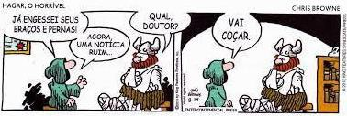

1. Nessa tira, temos exemplos de frases sem verbo e de orações. Identifique-as.
2. Como se classifica o pronome do 1º balão de fala no 1º quadrinho?

a) Interrogativo.

b) Possessivo.

c) Demonstrativo

d) Indefinido.

1. Coloque PS para período simples e PC para período composto:

( ) Inventei aquela desculpa na hora.

( ) Você vai sair ou vai ficar em casa?

( ) Não gosto de mentiras.

( ) Domingo fui ao clube, corri, nadei e joguei tênis.

1. Atribua o conceito de frase, oração ou período às lacunas a seguir, levando em consideração o discurso por elas apresentados:

a –Nossa! Que dia belo! _______________________

b –Preciso revelar-lhe um grande segredo. _________________________________

c –Participamos da reunião, embora não tivéssemos sido convocados. ______________________________

d – “E agora, José? __________________________

e –Durante a viagem, visitamos lindos lugares. _ _____________________

f - Não me peças para perdoar-lhe, pois ainda estou magoada. _______________________________________

11) Leia os enunciados abaixo e classifique-os em FRASE NOMINAL ou PERÍODO SIMPLES e COMPOSTO.   
  
a) Que medo!   
b) Ele chutou a porta.   
c) O povo odeia os governantes corruptos.   
d) Coragem, companheiro!   
e) Que voz estranha!   
f) A lanterna produzia boa claridade, mesmo assim não achei o que procurava.   
g) Luizinho, não!   
h) As risadas não eram normais.   
i) Que alívio, meu Deus!   
j) Mano, que golaço!

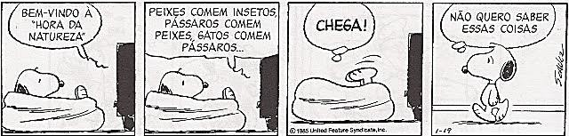12) Leia a tirinha abaixo e responda o que é solicitado:

1. No segundo quadrinho há três orações. Transcreva-as:

1. .

2. .

3. .

1. Quais são os sujeitos de cada uma destas orações?

1. 2. 3. _____________

1. Os três sujeitos recebem a mesma classificação. Qual é ela? Marque com um (x) a resposta certa:

( ) Simples ( ) Composto ( ) Oculto

1. Por que eles recebem esta classificação? _______________________________
2. Sobre o último quadrinho da tira, marque a resposta incorreta:

A) O sujeito é considerado simples.

B) O sujeito não está expresso na oração.

C) O sujeito pode ser identificado através do verbo “quero”.

D) O sujeito é o pronome “eu”, que não aparece na frase.